В преддверии 80-летия Победы руководитель Управления Федерального казначейства по Волгоградской области Ольга Глазунова совместно с членами Молодежного совета и тимуровцами Управления поздравили с Великим праздником Рогова Евгения Федоровича и Шестеля Виктора Федоровича.
Будучи еще 18-летним юношей, Евгений Федорович принял участие в обороне города на Волге, гнал фашистов из Ростовской области, Севастополя. За боевые заслуги отмечен орденом Отечественной войны I степени, орденом Красного Знамени, медалями «За отвагу», «За победу над Германией» и другими наградами.
В послевоенное время Евгений Федорович окончил зоотехнический факультет сталинградского сельхозинститута. Многие годы отдал сфере АПК, а затем и преподавательской деятельности. За его плечами более 80 научных работ по животноводству.
С выходом на пенсию Евгений Федорович сконцентрировался на общественной работе и патриотическом воспитании молодого поколения.
Виктор Федорович Шестель ушел на фронт в августе 1944 года. Освобождал Беларусь, Польшу, победный май 1945-го встретил в Берлине. В мирное время Виктор Федорович окончил Рязанское военно-автомобильное училище и долгие годы служил в вооруженных силах, уйдя в отставку в звании полковника.
В 1975 году он пришел работать в Волгоградский политехнический институт, где более 20 лет возглавлял отдел технических средств обучения.
Награжден орденом Отечественной войны II степени, медалями «За боевые заслуги», «За победу над Германией в Великой Отечественной войне 1941–1945 годов», «За взятие Берлина», «За освобождение Варшавы» и другими наградами.
Для нас, наследников Великой Победы, самоотверженное служение ветеранов Отчизне – яркий пример стойкости, мужества, героизма.
В этот всенародный праздник Воинской Славы коллектив Управления желает всем ветеранам крепкого здоровья, счастья, добра, семейного благополучия и мира над головой!
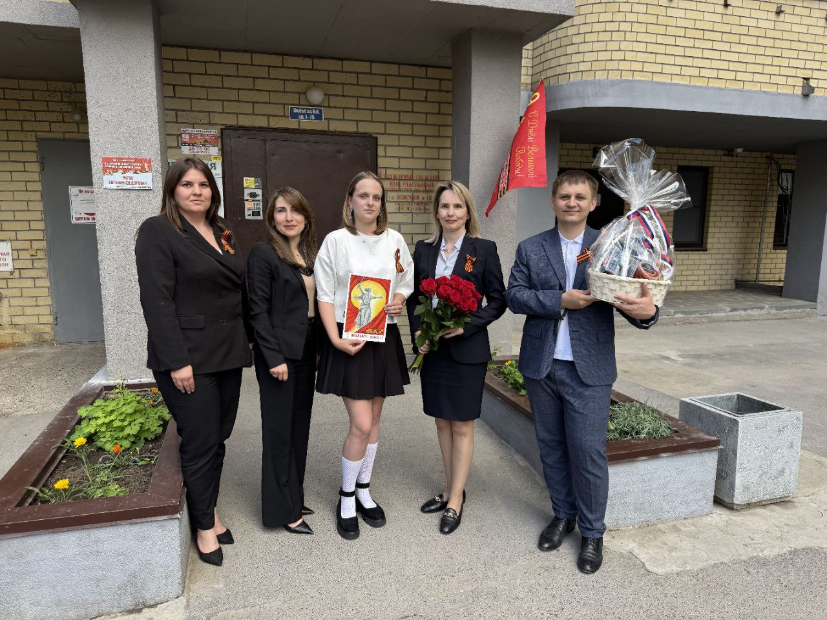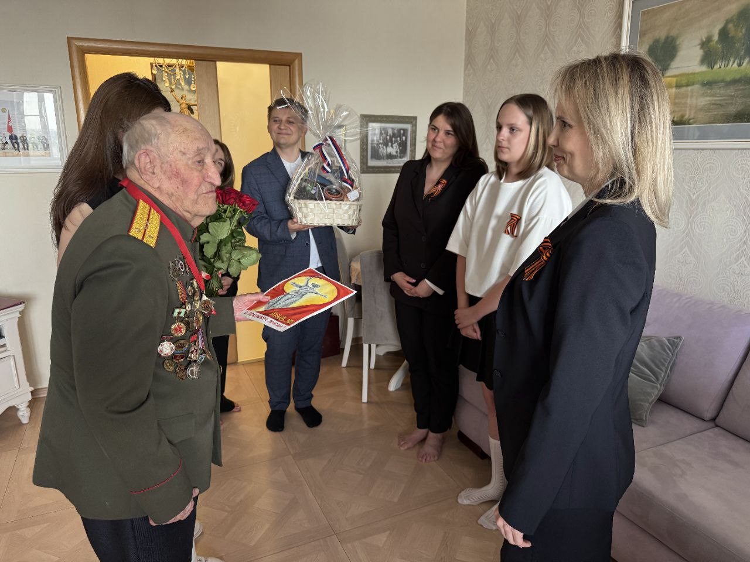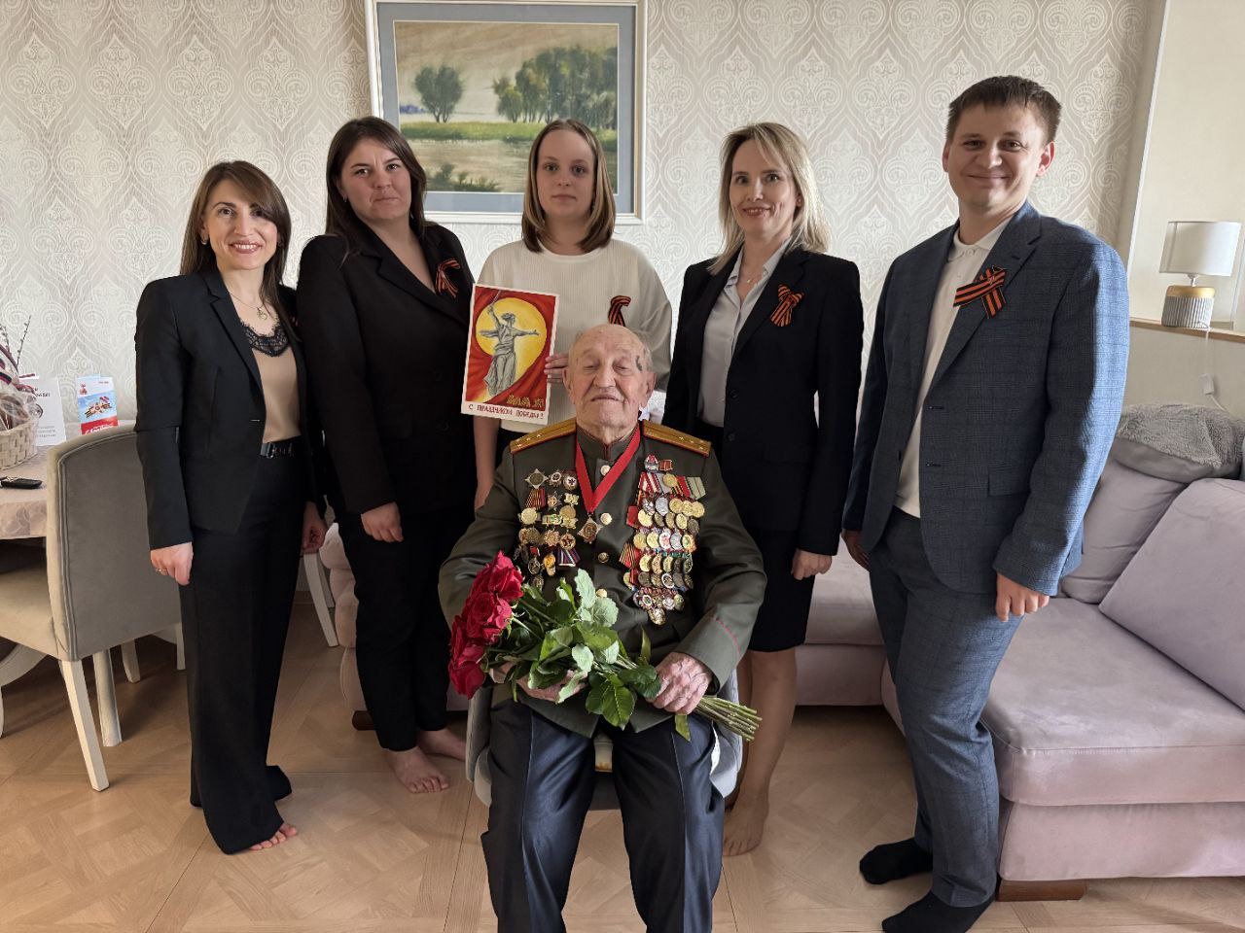С Праздником! С Днем Победы!

